TRIBUNAL ELECTORAL DEL PODER JUDICIAL DE LA FEDERACION

MANUAL de Procedimientos de la Dirección General de Investigación de Responsabilidades Administrativas del Tribunal Electoral del Poder Judicial de la Federación.

Al margen un sello con el Escudo Nacional, que dice: Estados Unidos Mexicanos.- Tribunal Electoral del Poder Judicial de la Federación.- Comisión de Administración.- Dirección General de Investigación de Responsabilidades Administrativas.
MANUAL DE PROCEDIMIENTOS DE LA DIRECCIÓN GENERAL DE INVESTIGACIÓN DE RESPONSABILIDADES ADMINISTRATIVAS DEL TRIBUNAL ELECTORAL DEL PODER JUDICIAL DE LA FEDERACIÓN
ÍNDICE

I. PRESENTACIÓN
II. OBJETIVO
III. MARCO JURÍDICO
IV. GLOSARIO
V. DESCRIPCIÓN DE PROCEDIMIENTOS
a. DIAGRAMA DE FLUJO
VI. TRANSITORIOS
l. PRESENTACIÓN
El presente Manual de Procedimientos de la Dirección General de Investigación de Responsabilidades Administrativas tiene el propósito de servir como un instrumento de apoyo en el funcionamiento institucional, al documentar en forma sencilla, objetiva, ordenada, secuencial y estandarizada, las funciones en el procedimiento de investigación que tiene a su cargo.
Constituye una fuente formal y permanente de información y orientación sobre la forma de ejecutar una actividad determinada, con apego a las normas y políticas vigentes, con una visión integral del funcionamiento y operación de la Dirección General, que permita la optimización de tiempo y recursos, además de funcionar como mecanismo de inducción y orientación para el personal, facilitando su incorporación a la Dirección General.
Los capítulos que conforman el Manual señalan los objetivos, su marco jurídico, así como la descripción del procedimiento.
El Manual es de observancia obligatoria para las y los servidores públicos de la Dirección General en la actividad de procedimiento de investigación que tienen a su cargo, observando la normativa legal aplicable.
ll. OBJETIVO
El presente instrumento tiene como objetivo principal, presentar las acciones administrativas a seguir, para atender oportunamente el procedimiento de investigación que inicie por quejas o denuncias o en forma oficiosa, delimitando funciones y determinando las responsabilidades que conforme a derecho correspondan.
Lo anterior, de conformidad con la estructura orgánica de la Dirección General.
Asimismo, pretende que el personal adscrito a la Dirección General cuente con un instrumento de apoyo en la ejecución de sus actividades, y que sea consultado por aquellas instancias que, por la naturaleza de sus funciones, lo requieran.
III. MARCO JURÍDICO
 Constitución Política de los Estados Unidos Mexicanos.
 Ley General de Responsabilidades Administrativas.
 Ley Orgánica del Poder Judicial de la Federación.
 Ley Federal de Transparencia y Acceso a la Información Pública Gubernamental.
 Código Federal de Procedimientos Civiles.
 Reglamento Interno del Tribunal Electoral del Poder Judicial de la Federación.
 Acuerdo General de Administración del Tribunal Electoral del Poder Judicial de la Federación.
 Acuerdo General del Tribunal Electoral del Poder Judicial de la Federación, que establece las disposiciones en materia de responsabilidades administrativas, situación patrimonial, control, rendición de cuentas y combate a la corrupción.
VI. GLOSARIO
Autoridad Substanciadora. | Por regla general, la Contraloría Interna y la Visitaduría Judicial del Tribunal Electoral del Poder Judicial de la Federación, en el ámbito de sus respectivas competencias.
DGIRA. | Dirección General de Investigación de Responsabilidades Administrativas. Órgano Auxiliar de la Comisión de Administración del Tribunal Electoral del Poder Judicial de la Federación.
IPRA. | Es el instrumento que emite la autoridad investigadora, en el que se describen los hechos relacionados con alguna de las faltas señaladas en la Ley Orgánica del Poder Judicial de la Federación, Ley General de Responsabilidades Administrativas, los Acuerdos Generales y la normativa aplicable, exponiendo -de forma documentada con pruebas y fundamentos-, los motivos y presunta responsabilidad de la persona servidora pública o particular en la comisión de faltas administrativas.
Presidencia de la Sala Superior. | La Presidencia de la Sala Superior del Tribunal Electoral del Poder Judicial de la Federación, encargada de la administración, vigilancia y disciplina de esta.
Tribunal Electoral. | Tribunal Electoral del Poder Judicial de la Federación.
V. DESCRIPCIÓN DEL PROCEDIMIENTO
Atención de quejas y denuncias.
ÁREA | ACTIVIDADES | PRODUCTO
INICIO DEL PROCEDIMIENTO
Denunciante. | 1.Presentar denuncia o queja ante la DGIRA. | Denuncia.
Secretaria. | 2.Recibir denuncia o queja y comunicar al Director General. | Acuse de recepción de la denuncia.
Director (a) General. | 3.Instruir al Dictaminador para la atención a la denuncia o queja. | Denuncia.
Persona dictaminadora. | 4.Analizar la denuncia o queja y turnar al personal de apoyo para su atención. | Denuncia.
Personal de apoyo. | 5.Formular los proyectos de Acuerdo de Radicación y Propuesta sobre Admisibilidad. | Proyecto De Acuerdo Radicación y Propuesta Sobre Admisibilidad.
Persona dictaminadora. | 6. Revisar proyectos de Acuerdo de Radicación y Propuesta Sobre Admisibilidad de Denuncia/Queja. | Proyecto De Acuerdo Radicación y Propuesta Sobre Admisibilidad.
 | 6.1 ¿Los proyectos de Acuerdo de Radicación y Propuesta Sobre Admisibilidad de Denuncia o Queja requieren cambios? Sí: regresa a la actividad 5 No: continúa en la actividad 7. | Proyecto de Acuerdo Radicación y Propuesta Sobre Admisibilidad.
Director (a) General. | 7.Validar los proyectos de Acuerdo de Radicación y Propuesta Sobre Admisibilidad. | Proyecto de Acuerdo Radicación y Propuesta Sobre Admisibilidad.
 | 7.1 ¿Los proyectos de Acuerdo de Radicación y Propuesta Sobre Admisibilidad de denuncia o queja requieren cambios? Sí: regresa a la actividad 5 No: continúa en la actividad 8. | Proyecto de Acuerdo Radicación y Propuesta Sobre Admisibilidad.
Director (a) General. | 8.Firmar los proyectos de Acuerdo de Radicación y Propuesta Sobre Admisibilidad y turna para su atención. | Acuerdo de Radicación y Propuesta Sobre Admisibilidad.
Persona dictaminadora. | 9. Supervisar el cumplimiento del trámite correspondiente que se dará al Acuerdo de Radicación y Propuesta Sobre Admisibilidad y turnar para su atención. | Acuerdo de Radicación y Propuesta Sobre Admisibilidad.
Personal de apoyo. | 10.Integrar al expediente el Acuerdo de Radicación y Propuesta Sobre Admisibilidad. | Acuerdo de Radicación y Propuesta Sobre Admisibilidad.
Secretaria. | 11.Enviar al Titular de la Presidencia de la Sala Superior del Tribunal Electoral del Poder Judicial de la Federación el Acuerdo de Propuesta Sobre Admisibilidad de Denuncia o Queja. | Acuerdo de Propuesta Sobre Admisibilidad.
Presidencia de la Sala Superior. | 12.Emitir pronunciamiento respecto al Acuerdo de Propuesta sobre admisibilidad de denuncia o queja. | Pronunciamiento al Acuerdo Sobre Admisibilidad.
Secretaria. | 13.Recibir pronunciamiento respecto al Acuerdo de Propuesta sobre admisibilidad de denuncia o queja. | Pronunciamiento al Acuerdo Sobre Admisibilidad.
Director (a) General. | 14.Revisar el pronunciamiento al Acuerdo Sobre Admisibilidad de Denuncia o Queja e instruir al Dictaminador su atención. | Pronunciamiento al Acuerdo Sobre Admisibilidad.
Persona dictaminadora. | 15.Revisar el sentido del Pronunciamiento al Acuerdo Sobre Admisibilidad de Denuncia o Queja y coordinar su atención. | Pronunciamiento al Acuerdo Sobre Admisibilidad.
Personal de apoyo. | 16.Integrar al expediente el Pronunciamiento del Acuerdo de Propuesta Sobre Admisibilidad de Denuncia o Queja. | Pronunciamiento al Acuerdo Sobre Propuesta de Admisibilidad.
 | 16.1 ¿El pronunciamiento del Titular de la Presidencia de la Sala Superior admite la denuncia o queja? Sí: continúa en la actividad 17 No: continúa en la actividad 39. | Pronunciamiento al Acuerdo Sobre Propuesta de Admisibilidad.
Personal de apoyo. | 17.Generar el proyecto del Acuerdo de Inicio de Investigación y, preferentemente, se realizarán también las primeras actuaciones de la manera más exhaustiva posible. | Proyecto de Acuerdo de Inicio de Investigación y, en su caso, oficios.
Persona dictaminadora. | 18.Revisar el proyecto del Acuerdo de Inicio de Investigación y oficios, en caso de existir actuaciones previas. | Proyecto de Acuerdo de Inicio de Investigación y, en su caso, oficios.
 | 18.1 ¿El proyecto del Acuerdo de Inicio de Investigación y oficios, en caso de existir actuaciones previas, requieren cambios? Sí: regresa a la actividad 17 No: continúa en la actividad 19. | Proyecto de Acuerdo de Inicio de Investigación y, en su caso, oficios.
Director (a) General. | 19.Validar el proyecto del Acuerdo de Inicio de Investigación y oficios, en caso de existir actuaciones previas. | Proyecto de Acuerdo de Inicio de Investigación y, en su caso, oficios.
 | 19.1 ¿El proyecto del Acuerdo de Inicio de Investigación y oficios, en caso de existir actuaciones previas, requieren cambios? Sí: regresa a la actividad 17 No: continúa en la actividad 20. | Proyecto de Acuerdo de Inicio de Investigación y, en su caso, oficios.
Director (a) General. | 20. Firmar, turnar y ordenar para su atención. | Acuerdo de inicio de investigación y en su caso, oficios.
Persona dictaminadora. | 21. Turnar para los trámites correspondientes y supervisar su cumplimiento. | Acuerdo de inicio de investigación y en su caso, oficios.
Personal de apoyo. | 22.Elaborar proyecto de Acuerdo de Trámite y oficios. | Proyecto de Acuerdo de Trámite y oficios.
Persona dictaminadora. | 23.Revisar el proyecto de Acuerdo de Trámite y oficios. | Proyecto de Acuerdo de Trámite y oficios.
 | 23.1 ¿El proyecto de Acuerdo de Trámite y oficios requieren cambios? Sí: regresa a la actividad 22 No: continúa en la actividad 24. | Proyecto de Acuerdo de Trámite y oficios.
Director (a) General. | 24.Validar el proyecto de Acuerdo de Trámite y oficios. | Proyecto de Acuerdo de Trámite y oficios.
 | 24.1 ¿El proyecto de Acuerdo de Trámite y oficios requieren cambios? Sí: regresa a la actividad 22 No: continúa en la actividad 25. | Proyecto de Acuerdo de Trámite y oficios.
Director (a) General. | 25. Firmar, turnar y ordenar para su atención. | Acuerdo de Trámite y oficios.
Persona dictaminadora. | 26. Turnar el acuerdo para los trámites correspondientes y supervisar el cumplimiento del mismo. | Acuerdo de Trámite y oficios.
Personal de apoyo. | 27.Integrar al expediente el Acuerdo de Trámite. | Acuerdo de Trámite
Secretaria. | 28.Enviar al responsable de remitir información solicitada el oficio de trámite. | Oficio de trámite.
Responsable de remitir información solicitada. | 29.Responder al oficio de trámite. | Oficio de trámite.
Secretaria. | 30.Recibir respuesta al oficio de trámite y comunicar al Director General. | Respuesta al oficio de trámite.
Director (a) General. | 31.Instruir al Dictaminador el seguimiento a la respuesta al oficio de trámite y, en caso de que del informe respectivo se desprenda la necesidad de otros medios de prueba, ordenar incluir en el acuerdo que recaiga a la respuesta, la diligenciación respectiva. | Oficio de trámite.
Persona dictaminadora. | 32.Supervisar la respuesta al oficio de trámite y turnar para los trámites correspondientes. | Oficio de trámite.
Personal de apoyo. | 33.Elaborar el proyecto de Acuerdo de Integración. | Proyecto de Acuerdo de Integración.
Persona dictaminadora. | 34.Revisar el proyecto de Acuerdo de Integración. | Proyecto de Acuerdo de Integración.
 | 34.1 ¿El proyecto de Acuerdo de Integración requiere cambios? Sí: regresa a la actividad 33 No: continúa en la actividad 35. | Proyecto de Acuerdo de Integración.
Director (a) General. | 35.Validar el proyecto de Acuerdo de Integración. | Proyecto de Acuerdo de Integración.
 | 35.1 ¿El Proyecto de Acuerdo y en su caso del oficio requiere cambios? Sí: regresa a la actividad 33 No: continúa en la actividad 36. | Proyecto de Acuerdo de Integración.
Director (a) General. | 36. Firmar, turnar y ordenar para su atención. | Acuerdo de Integración.
Persona dictaminadora. | 37. Revisar el Acuerdo y turnar para los trámites correspondientes, supervisando su atención. | Acuerdo de Integración.
Personal de apoyo. | 38.Integrar al expediente el Acuerdo de Integración. | Acuerdo de Integración.
 | 38.1 ¿Se recabaron todos los medios de prueba mencionados en autos o advertidos por el desahogo de otros medios de prueba o es posible prescindir de alguno de ellos, de manera que se pueda advertir si el expediente tiene información y material probatorio suficiente para emitir un IPRA o un acuerdo de conclusión y archivo? No: regresa a la actividad 22. Sí: continúa con la actividad 39. | Acuerdo de Integración.
Personal de apoyo. | 39.Elaborar el proyecto de IPRA o Acuerdo de Conclusión y Archivo. | Proyecto de IPRA o Acuerdo de Conclusión y Archivo.
Persona dictaminadora. | 40.Revisar el proyecto de IPRA o Acuerdo de Conclusión y Archivo. | Proyecto de IPRA o Acuerdo de Conclusión y Archivo.
 | 40.1 ¿El proyecto de IPRA o Acuerdo de Conclusión y Archivo requiere cambios? Sí: regresa a la actividad 39. No: continúa en la actividad 41. | Proyecto de IPRA o Acuerdo de Conclusión y Archivo.
Director (a) General. | 41.Validar el proyecto de IPRA o Acuerdo de Conclusión y Archivo. | Proyecto de IPRA o Acuerdo de Conclusión y Archivo.
 | 41.1 ¿El proyecto de IPRA o Acuerdo de Conclusión y Archivo requiere cambios? Sí: regresa a la actividad 39 No: continúa en la actividad 42. | Proyecto de IPRA o Acuerdo de Conclusión y Archivo.
Director (a) General. | 42.Firmar el Acuerdo de conclusión y archivo o el IPRA y turnar para su atención. | IPRA o Acuerdo de Conclusión y Archivo.
Persona dictaminadora. | 43.Turnar el Acuerdo de conclusión y archivo o el IPRA y supervisar el cumplimiento del trámite correspondiente. | IPRA o Acuerdo de Conclusión y Archivo.
Secretaria. | 44.Remitir IPRA a la autoridad substanciadora; en el caso del Acuerdo de Conclusión y Archivo, notificar al denunciante y archivar el expediente. | IPRA o Acuerdo de Conclusión y Archivo.
FIN DEL PROCEDIMIENTO.

a. Diagrama

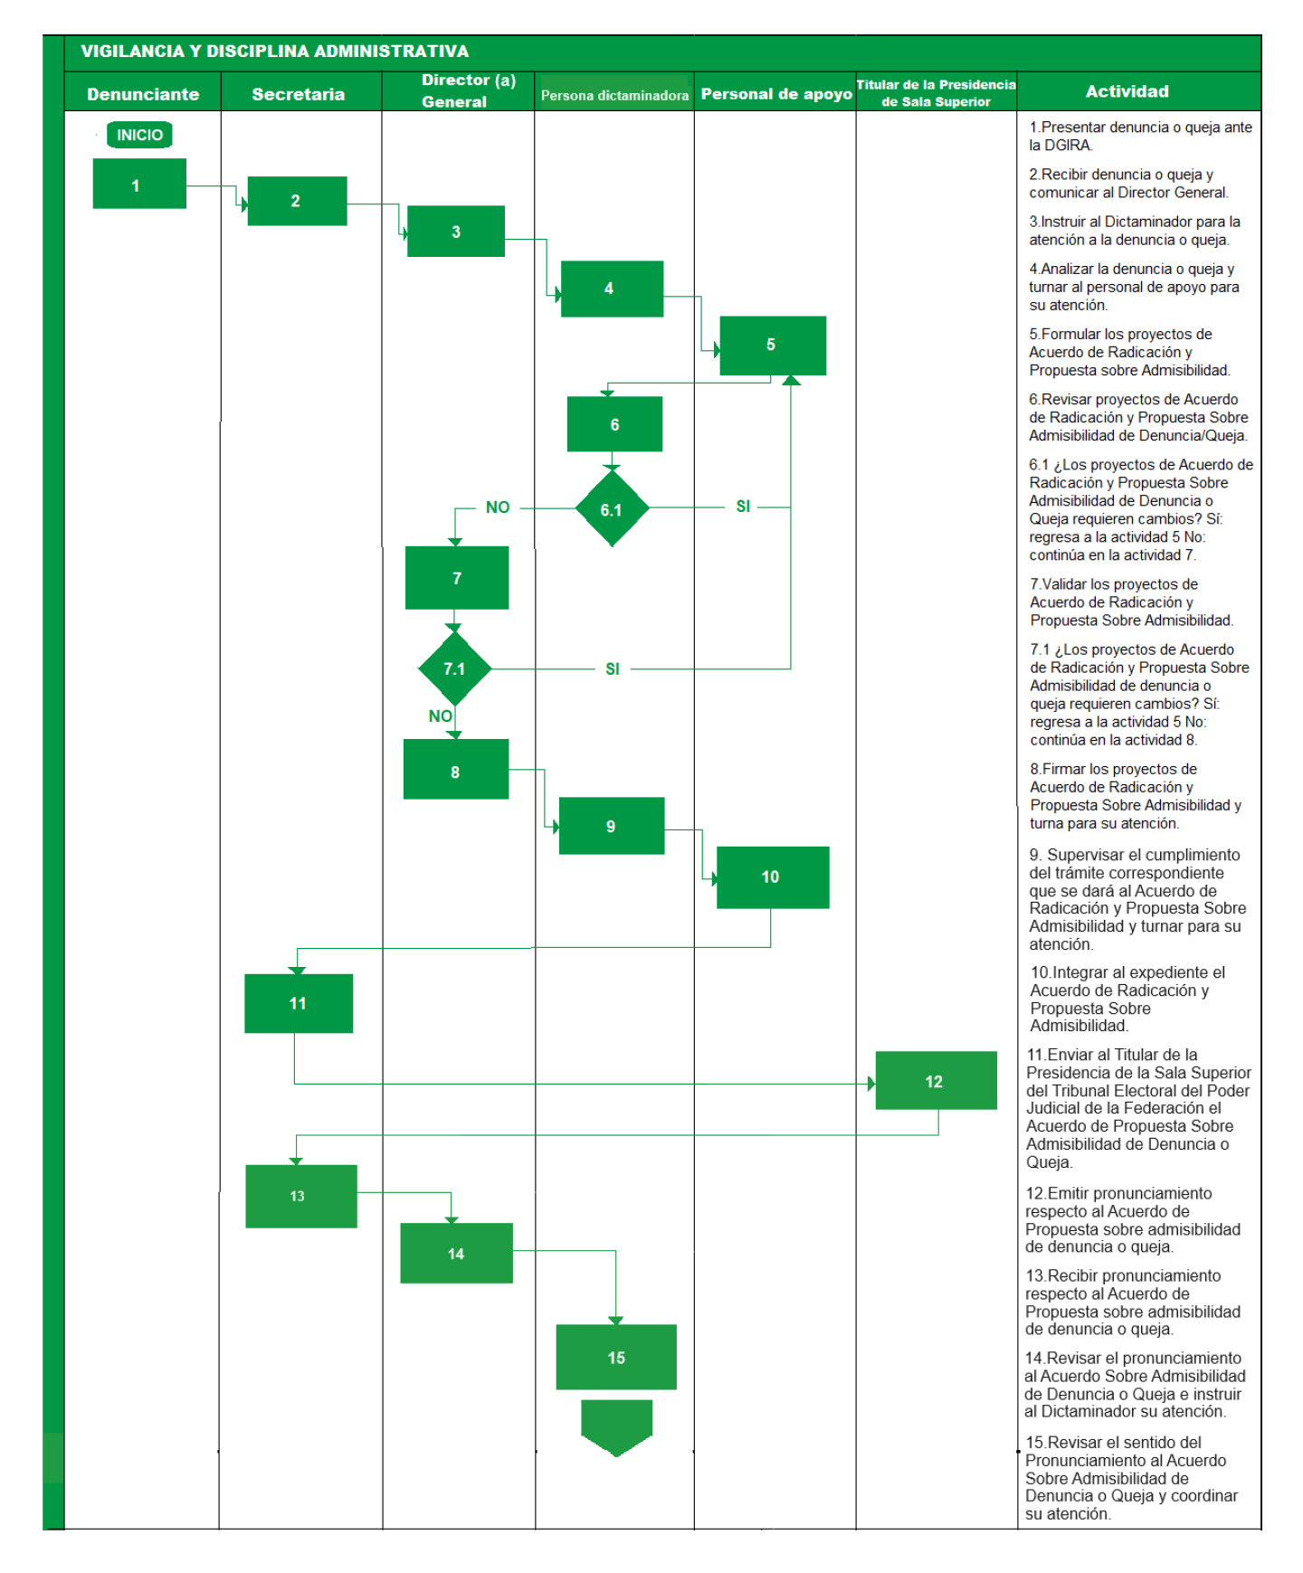

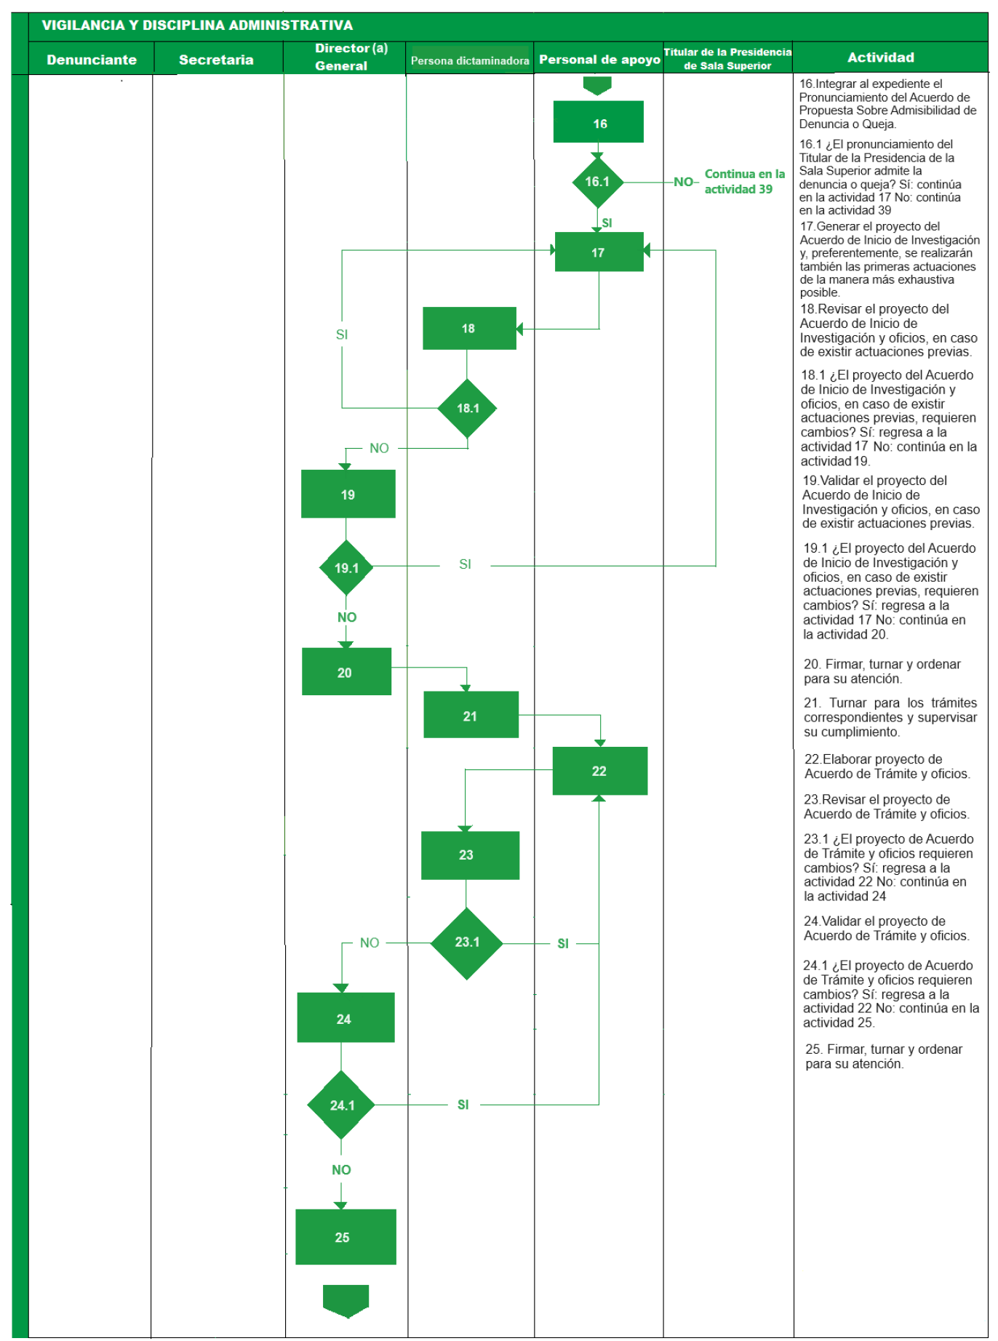

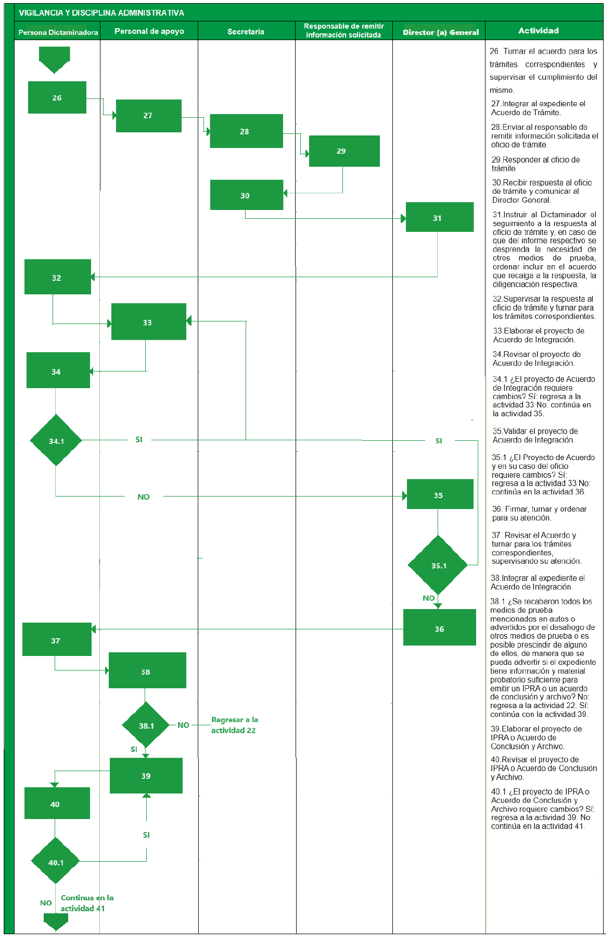

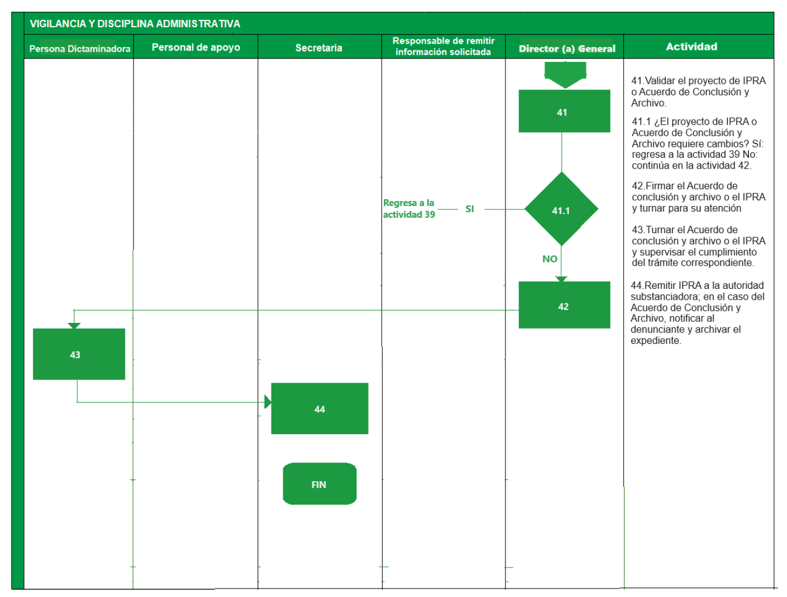

VI. TRANSITORIOS
PRIMERO. - El presente MANUAL DE PROCEDIMIENTOS DE LA DIRECCIÓN GENERAL DE INVESTIGACIÓN DE RESPONSABILIDADES ADMINISTRATIVAS DEL TRIBUNAL ELECTORAL DEL PODER JUDICIAL DE LA FEDERACIÓN entrará en vigor al día siguiente de su publicación en el Diario Oficial de la Federación.
SEGUNDO. - Para su mayor difusión, publíquese en la página de Internet e Intranet del Tribunal Electoral del Poder Judicial de la Federación.
TERCERO. – Los procedimientos que se hayan iniciado con anterioridad a la entrada en vigor del presente MANUAL DE PROCEDIMIENTOS DE LA DIRECCIÓN GENERAL DE INVESTIGACIÓN DE RESPONSABILIDADES ADMINISTRATIVAS DEL TRIBUNAL ELECTORAL DEL PODER JUDICIAL DE LA FEDERACIÓN se seguirán rigiendo de conformidad con la normativa vigente al momento de su inicio.
Oscar Santiago Sánchez, Secretario de la Comisión de Administración del Tribunal Electoral del Poder Judicial de la Federación, con fundamento en lo dispuesto por los artículos 166 párrafo segundo y 208, fracciones XIV y XXIV, del Reglamento Interno del citado órgano jurisdiccional
CERTIFICA
Que el presente documento, integrado por 11 fojas útiles por anverso y reverso, corresponde al “Manual de Procedimientos de la Dirección General de Investigación de Responsabilidades Administrativas del Tribunal Electoral del Poder Judicial de la Federación”, el cual fue aprobado por la y los integrantes de la Comisión de Administración a través del Acuerdo 11/SO12(13-XII-2023), en su Décima Segunda Sesión Ordinaria de 2023. DOY FE.
Ciudad de México, a 11 de enero de 2024.- Secretario de la Comisión de Administración del Tribunal Electoral del Poder Judicial de la Federación, Mtro. Oscar Santiago Sánchez.- Firmado electrónicamente.

Cabe precisar que el procedimiento que se describe corresponde a las investigaciones iniciadas tanto por quejas o denuncias, así como iniciadas oficiosamente.
Preferentemente los acuerdos de radicación y de propuesta de admisibilidad a la persona Titular de la Presidencia del Tribunal Electoral del Poder Judicial de la Federación se realizarán en el mismo acto procesal cuando las circunstancias de cada caso así lo posibiliten. El acuerdo de admisión de la denuncia y de inicio de la investigación siempre estarán contenidos en el mismo acto procesal.
Cabe precisar que durante la práctica de la investigación se dictan distintos tipos de acuerdos o proveídos, entre ellos: Acuerdos de trámite dictados por la Autoridad Investigadora, cuyo objeto consiste en ordenar la práctica de las diligencias de investigación necesarias para el esclarecimiento de los hechos para indagar en el caso concreto. Acuerdos de integración, en los cuales se ordena la recepción y glosa de la documentación allegada a la Dirección General de Investigación de Responsabilidades Administrativas con motivo de algún requerimiento formulado por dicho Órgano Auxiliar.
Para efecto del seguimiento a los requerimientos formulados por la Dirección General de Investigación de Responsabilidades Administrativas, las personas dictaminadoras informarán verbalmente a su Titular sobre la aproximación del vencimiento de plazos concedidos en los requerimientos, a efecto de formular la certificación respectiva y, en su caso, un acuerdo de nuevo requerimiento y también llevará el seguimiento a los controles de los plazos de prescripción, informando de manera verbal a su Titular.
Para efecto de principios como el de exhaustividad en la investigación y los aspectos formales en la integración de los expedientes de investigación, se observarán las reglas previstas en la Ley General de Responsabilidades Administrativas y en la normativa supletoria aplicable, en tanto sea conducente.

